笔试成绩
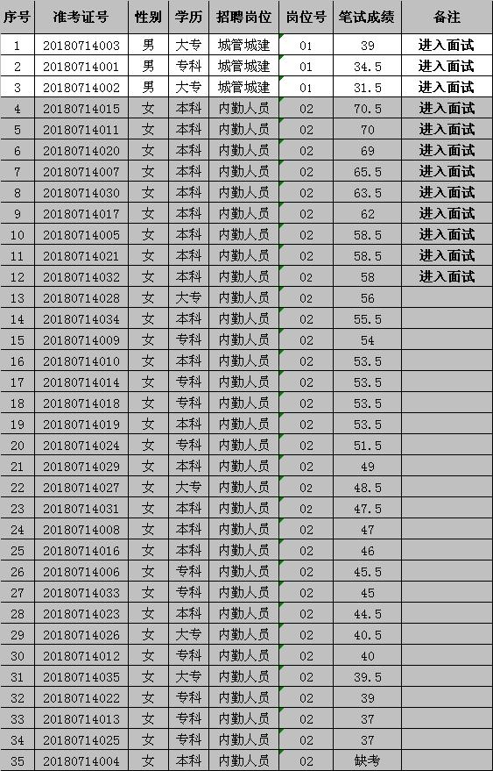
常熟市碧溪新区管委会
常熟市职业能力鉴定和考试中心
2018年7月17日

